Herramientas Windows

1. Analiza y optimiza tu USB.

Inicio 🡪 Desfragmentar y optimizar unidades 🡪 USB 🡪 Analizar 🡪 Optimizar

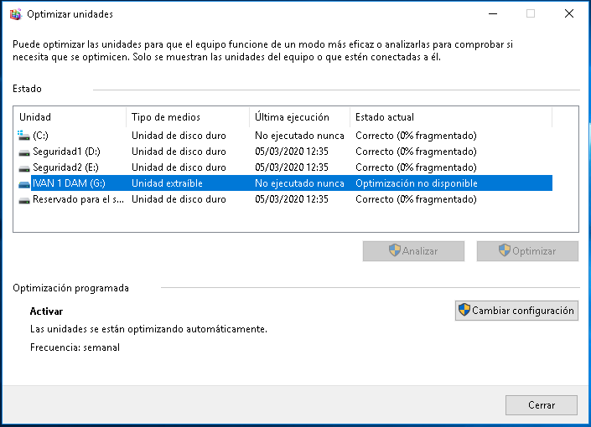Dado el formato de mi USB no se puede realizar la desfragmentación, pero en caso de compatibilidad sería el procedimiento de arriba.

1. Abre el monitor de recurso, y observa el uso de los distintos recursos a los que tienes acceso.

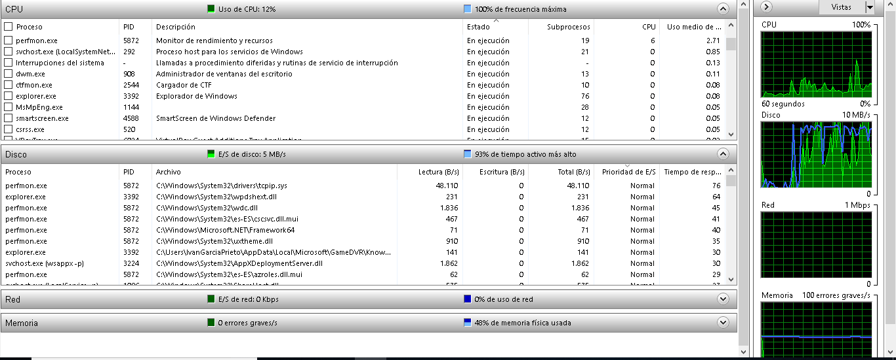Inicio 🡪 Monitor de recursos. Tendremos acceso al procesador, disco duro, RAM y red.

1. Crea una tarea que inicie la calculadora (calc.exe) dentro de 3 minutos.

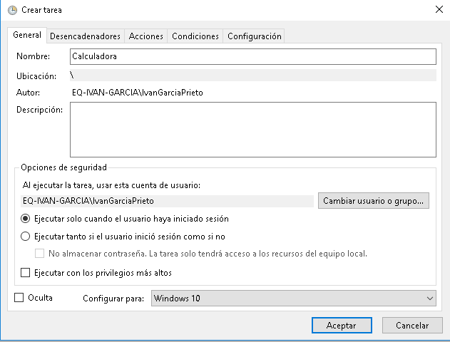Inicio 🡪 Programador de tareas 🡪 Crear Tarea 🡪 Rellenamos datos

Acción 🡪 Nueva 🡪 C:\Windows\System32\calc.exe 🡪 Aceptar

Desencadenadores 🡪 Nuevo 🡪 Poner la hora 🡪 Aceptar 🡪 Aceptar

* 1. Crea una tarea que inicie Internet explorer al iniciar sesión el usuario .

Inicio 🡪 Programador de tareas 🡪 Crear Tarea 🡪 Rellenamos datos

Desencadenadores 🡪 Nuevo 🡪 Al iniciar sesión 🡪 Aceptar

Acciones 🡪 Nueva 🡪 C:\Program Files\internet explorer\iexplore.exe 🡪 Aceptar 🡪 Aceptar

* 1. Crea una tarea que apague tu equipo en 2 minutos.

Inicio 🡪 Programador de tareas 🡪 Crear Tarea 🡪 Rellenamos datos

Desencadenadores 🡪 Nuevo 🡪 Poner la hora 🡪 Aceptar

Acciones 🡪 Nueva 🡪 C:\Windows\System32\shutdown.exe🡪 Aceptar 🡪 Aceptar

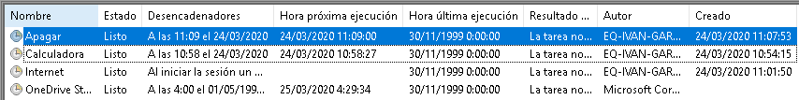

1. Libera espacio de tu disco.

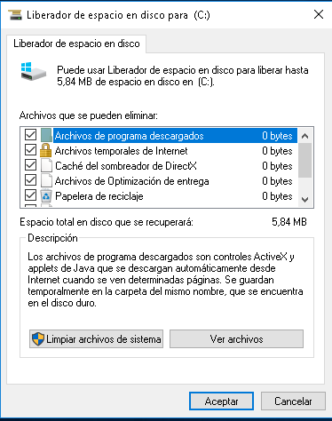Inicio 🡪 Liberador de espacio en disco 🡪 C 🡪 Aceptar 🡪 Seleccionar lo que queramos borrar 🡪 Aceptar 🡪 Eliminar archivos

* 1. Borra los temporales del sistema accediendo a través de la variable %TEMP% .

Inicio 🡪 %temp% 🡪 Borrar todo

* 1. Lanza el navegador web que usas habitualmente, y finaliza la tarea.

Inicio 🡪 Ejecutar 🡪 taskmgr 🡪 Aceptar 🡪 Procesos 🡪 Buscar el navegador 🡪 Finalizar tarea

* 1. Finaliza el proceso del explorador de Windows, y vuelve a iniciarlo.

Inicio 🡪 Ejecutar 🡪 taskmgr 🡪 Aceptar 🡪 Procesos 🡪 Explorador de Windows 🡪 Finalizar tarea

Ctrl + Shift + Esc 🡪 Archivo 🡪 Ejecutar nueva tarea 🡪 explorer 🡪 Aceptar

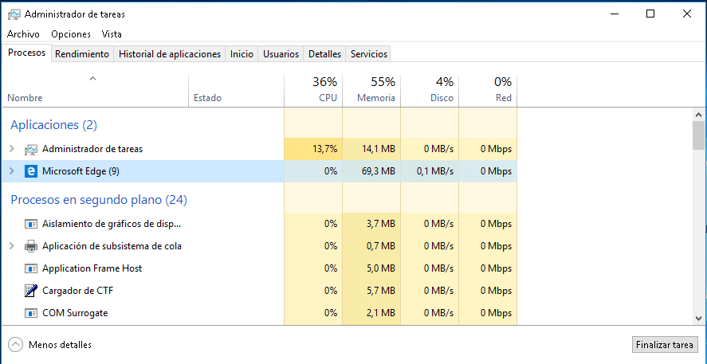

1. Comprueba los errores de tu disco.

**Mediante el explorador (Menos exhaustivo):**

Inicio 🡪 Equipo 🡪 Propiedades C: 🡪 Herramientas 🡪 Comprobar 🡪 Examinar unidad

**Mediante cmd:**

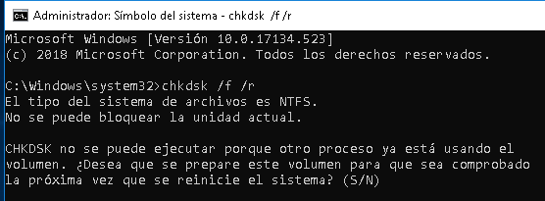Inicio 🡪 CMD (Como administrador) 🡪 chkdsk /f / r 🡪 s 🡪Reiniciar equipo

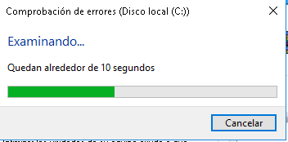

1. Prueba, y documenta que hace cada una de estas opciones de Panel de Control. Si te interesa alguna otra, añádela a la lista.
   1. Administrador de dispositivos .

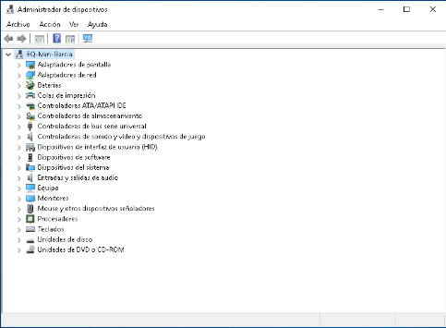Con esta herramienta podemos ver una lista de todos los componentes de hardware conectados al PC. De esta forma podemos ver todos los componentes conectados y, de un vistazo, saber si falta algo o si alguno de ellos está funcionando mal, además de poder actualizarlos o eliminarlos.

* 1. Programas y características .

Desde la ventana Programas y características podemos gestionar el software instalado en nuestro PC de manera segura.

* 1. Sistema .

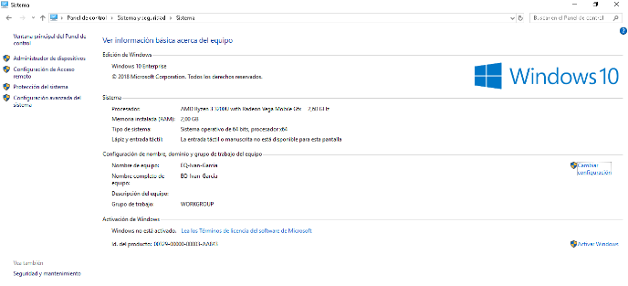Nos permite visualizar la información básica del dispositivo, además de modificar su nombre y grupo de trabajo o acceder a ciertas herramientas avanzadas con las que ya hemos trabajado en clase.

* 1. Centro de accesibilidad.

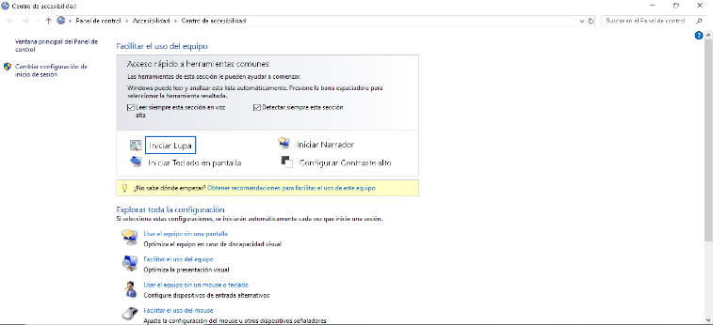Está opción nos permite establecer la configuración de accesibilidad y facilitar así el uso del equipo permitiéndonos establecer accesos rápidos, iniciar herramientas para gente con discapacidad, etc.

* 1. Configuración regional y de idioma.

Nos permite elegir el modo en que se muestran los tipos de datos de fecha y hora, numéricos y de moneda cuando se aplican las opciones de formato. Windows admite una variedad de idiomas, además de formatos de fecha y hora para los países o regiones que usan esos idiomas.

* 1. Control parental .

Nos permite limitar qué cosas puede hacer determinado usuario, normalmente un menor que utilice el equipo. También permite establecer unas horas máximas de uso, controlar el horario de conexión, etc.

* 1. Fecha y Hora .

Nos permite establecer y modificar la fecha y hora de nuestro equipo automática o manualmente, además de cambiar los formatos en los que se muestra la misma.

* 1. Fuentes .

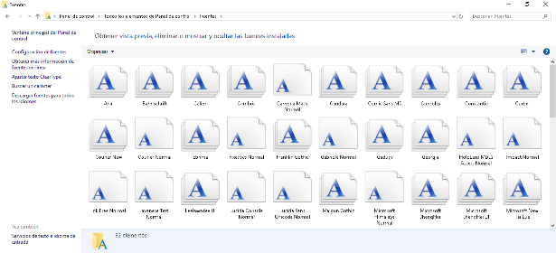Nos permite visualizar todas las fuentes de las que dispone nuestro equipo, pudiendo eliminarlas o añadirlas.

* 1. Opciones de Carpeta .

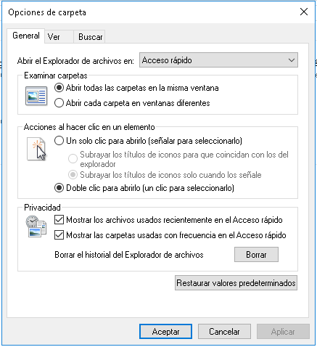Nos permite personalizar la interacción del explorador de archivos de Windows 10 y configurar distintas opciones para nuestras carpetas, como visualizar las extensiones de los archivos o mostrar los ocultos.

* 1. Opciones de Energía .

Nos permite establecer o seleccionar planes de energía que se ajusten a nuestras necesidades en cada momento, los planes de energía más comunes son:

*Alto rendimiento:* Se enfoca en el máximo rendimiento del equipo sin tener en cuenta el gasto energético.

*Economizador:* Se enfoca en la máxima duración de la batería reduciendo el rendimiento del equipo.

*Equilibrado:* Punto medio entre los dos planes anteriores.

* 1. Sonidos .

**Sonido:**

Nos permite visualizar, configurar, habilitar… todos los dispositivos de audio conectados al sistema, tanto de entrada como de salida. Esta herramienta es muy útil para comprobar el correcto funcionamiento de dichos dispositivos.

**Sonidos:**

Nos permite cambiar la configuración de sonidos del sistema operativo, estableciéndolos como predeterminados o modificarlos a nuestro gusto.

* 1. Solución de problemas .

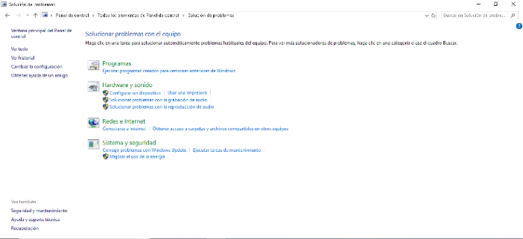Nos permite ejecutar un solucionador de problemas diferente para cada caso posible, lo que nos facilita la tarea de arreglar los problemas manualmente en una gran cantidad de casos posibles.

* 1. Herramientas administrativas (mmc).

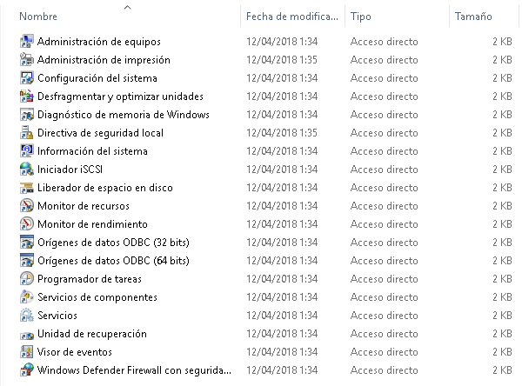Son un conjunto de herramientas cuya utiliza es la de proporcionar una serie de utilidades para el diagnóstico del sistema, así como la monitorización de los recursos de hardware y software en tiempo real.

1. En tu máquina virtual ejecuta msconfig y

Inicio 🡪 msconfig

* 1. Cambia el inicio del sistema sin servicios, ni elementos de inicio.

**Manualmente:**

Inicio 🡪 msconfig 🡪 Servicios 🡪 Ocultar todos los servicios de Microsoft 🡪 Deshabilitar todos

Inicio de Windows 🡪 Abrir el administrador de tareas 🡪 Deshabilitar los elementos

**Simplificado:**

Inicio 🡪 msconfig 🡪 General 🡪 Inicio con diagnóstico 🡪 Aplicar

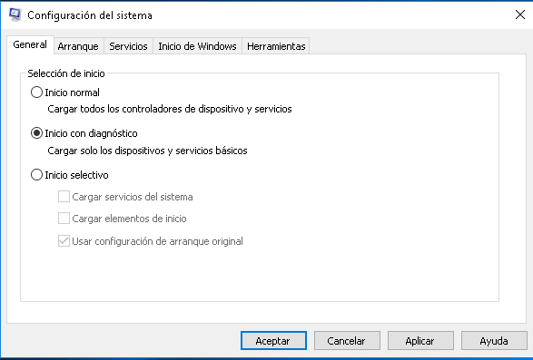

* 1. Prueba los distintos tipos de arranque.

**Arranque a prueba de errores:**

* Mínimo:
  + Con esta opción el arranque seguro se ejecuta de forma normal, con una interfaz de usuario y sin servicios de red habilitados.
* Shell alterno:
  + Esta opción abre el símbolo del sistema en modo a prueba de errores. Los servicios de red y la interfaz gráfica de usuario están deshabilitados por defecto.
* Reparar Active Directory:
  + Es un inicio seguro normal que ejecuta los servicios y características de Active Directory, útil para equipos en un dominio.
* Red:
  + Ejecuta el inicio seguro normal con servicios de red habilitados.

**Sin arranque de GUI:**

Al seleccionar esta opción, durante el arranque, no se mostrará la pantalla de carga habitual, tan solo una pantalla negra sin información con el fin de mejorar la velocidad de arranque.

**Registro de arranque:**

En el proceso de inicio, Windows 10 escribe un registro completo detallando toda la información sobre el proceso de inicio, por defecto esta información está en la ruta C:\Windows\Ntbtlog.txt.

**Vídeo base:**

Al seleccionar esta opción, ejecutamos un inicio de Windows estándar, en el cual solo serán cargados los controladores de vídeo estándar que vienen con el sistema operativo por defecto, en lugar de los específicos de la tarjeta de vídeo.

**Información de arranque del SO:**

Si usamos esta opción, también debemos activar la opción Sin arranque de GUI. Con estas opciones, la pantalla de carga de Windows habitual se verá reemplazada por una pantalla negra, donde veremos información completa sobre los controladores que son cargados durante el proceso de inicio, así, en caso de que Windows se bloquee en el proceso de arranque, este modo de visualización puede ser útil para encontrar el controlador que causa el bloqueo y así facilitar las tareas de soporte.

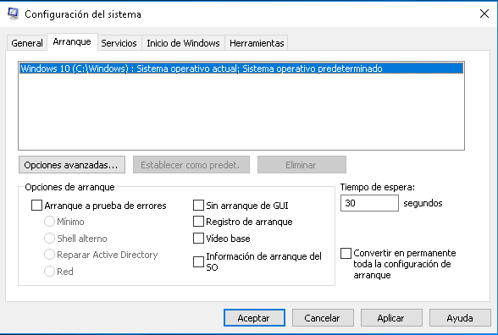

* 1. Detén todos los servicios que no sea necesario arrancar en el inicio del sistema.

Inicio 🡪 msconfig 🡪 Servicios 🡪 Ocultar todos los servicios de Microsoft 🡪 Deshabilitar todos

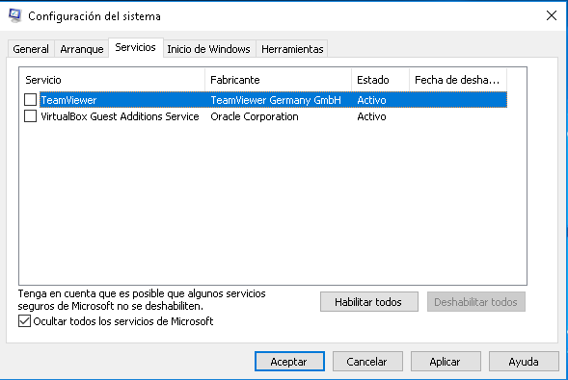

* 1. Desactiva los programas de inicio de Windows que no quieras que se arranquen en el inicio del sistema.

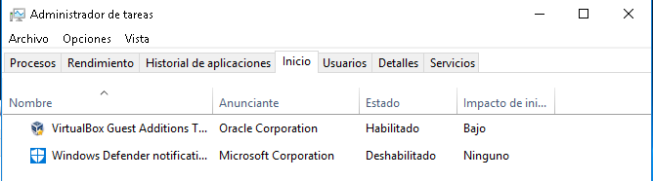Inicio 🡪 msconfig 🡪 Inicio de Windows 🡪 Abrir el administrador de tareas 🡪 Deshabilitar los elementos

* 1. Ejecuta el visor de eventos, Cambia la configuración del UAC, Abre una ventana del símbolo del sistema desde aquí.

Inicio 🡪 msconfig 🡪 Herramientas 🡪 Visor de eventos 🡪 Iniciar

Inicio 🡪 msconfig 🡪 Herramientas 🡪 Cambiar configuración de UAC 🡪 Iniciar

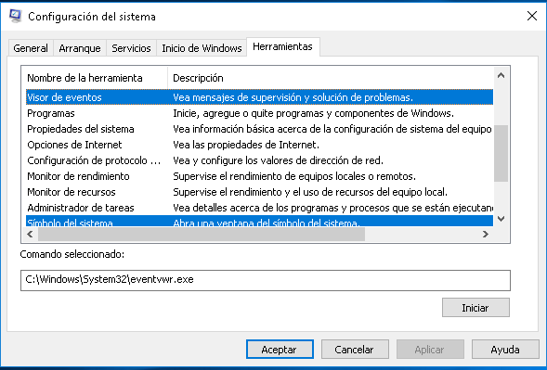Inicio 🡪 msconfig 🡪 Herramientas 🡪 Símbolo del sistema 🡪 Iniciar

1. Prueba a cambiar el tamaño de la memoria virtual, de tu máquina virtual.

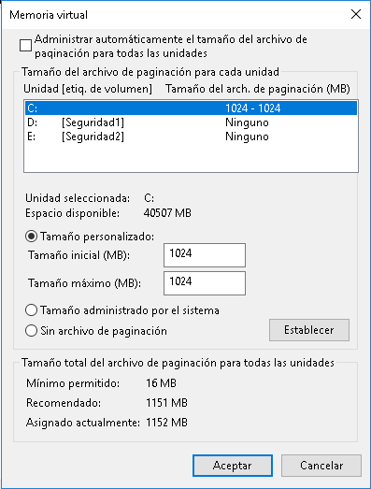Inicio 🡪 Equipo 🡪 Propiedades 🡪 Configuración avanzada del sistema 🡪 Rendimiento 🡪 Configuración 🡪 Opciones avanzadas 🡪 Cambiar… 🡪 Desmarcar casilla marcada 🡪 Tamaño personalizado 🡪 Ponemos los valores 🡪 Establecer 🡪 Aceptar 🡪 Aceptar 🡪 Reiniciar